Методика решения заданий 18 ЕГЭ по информатике
«Определение истинности логического выражения»
С недавних пор в ЕГЭ по информатике 18 задание стало одним из наиболее «опасных» для учащихся, вызывает боязнь при решении его. Одной из причин такого страха я вижу многовариативность заданий и не совсем эффективность владения школьниками аппаратом математической логики. Несмотря на то, что он состоит всего лишь из шести логических операций и немногочисленного числа логических законов и равенств, учащиеся не в полной мере обладают умениями владеть теми знаниями, которые они приобрели. В данной статье я постараюсь рассмотреть сравнительно новые задания ЕГЭ по информатике и, возможно, после этого учащиеся «полюбят» эти задания. Итак, начнем.
Задание 1. Укажите наименьшее целое значение А, при котором выражение

(y + 3x < A) ∨ (x > 20) ∨ (y > 40)

истинно для любых целых положительных значений x и y.

Решение: рассмотрим выражение (y + 3x < A) ∨ (x > 20) ∨ (y > 40)=1. Изначально истинным должен быть истинным результат дизъюнкции трех скобок, в двух из которых мы может определить истинность их при заданных значениях х и у. Так вот, если хотя бы одна из скобок (x > 20) ∨ (y > 40) = 1, то (y + 3x < A) может принимать любое значение истинности. Именно поэтому мы рассмотрим вариант, когда (x > 20) ∨ (y > 40)=0 (а это такие х и у, что $x≤20 и y≤40)$, тогда отсюда мы сможем сделать единственный вывод о том, что неравенство (y + 3x < A) должно быть истинным. Другими словами, мы должны найти такие х и у, которые будут являться решением системы неравенств:

$$\left\{\begin{aligned}x≤20 \\ y≤40 \\ y+3x<A\end{aligned}\right.$$
Рассмотрим графический способ решения данной системы, и найдем пары (х,у), которые будут являться решением первых двух неравенств системы – заштрихованная область на координатной плоскости (рис. 1):
Эти же числа и должны удовлетворять третьему неравенству системы. Построим его на числовой плоскости. Выразим у через х, получаем, что $y<-3x+A$ – линейное неравенство. Чтобы построить область его решений на плоскости, мы должны построить прямую $y=-3x+A$. Вспомним общее уравнение прямой $y=kx+b$, таким образом получаем, что искомый параметр А, это свободный коэффициент прямой, который отвечает за сдвиг прямой относительно оси ординат. Поэтому построим прямую $y=-3x$ (красный цвет на рисунке) и посмотрим, как необходимо будем осуществить сдвиг. искомая область будет лежать ниже данной прямой и она должна перекрыть область $x≤20 и y≤40$.
рис.1
у=40
х=20
х
у
В (20;40)
сдвиг
Таким образом линию $y=-3x$ необходимо сдвинуть вверх до точки В (20;40), именно это минимально возможная точка, в которой все при области пересекутся. Отсюда получаем, что при х=20, а у=40 $A>40+3∙20=100$. То есть $A>100$ и ответ – минимальное А=101.
Задание 2. Укажите наименьшее целое значение А, при котором выражение

(2y - x < A) ∨ (x + 2y > 50) ∨ (2x + y < 40)

истинно для любых целых положительных значений x и y.

Решение: рассмотрим выражение (2y - x < A) ∨ (x + 2y > 50) ∨ (2x + y < 40)=1. Изначально истинным должен быть результат дизъюнкции трех скобок, в двух из которых мы можем определить их истинность при заданных значениях х и у. Так вот, если хотя бы одна из скобок

(x + 2y > 50) ∨ (2x + y < 40) = 1, то (2y - x < A) может принимать любое значение истинности. Именно поэтому мы рассмотрим вариант, когда (x + 2y > 50) ∨ (2x + y < 40) = 0, а это такие х и у, что $x + 2y ≤50 и 2x + y ≥40$, тогда отсюда мы сможем сделать единственный вывод о том, что неравенство (2y - x < A) должно быть истинным. Другими словами, мы должны найти такие х и у, которые будут являться решением системы неравенств:
$$\left\{\begin{aligned}x+2y≤50 \\ 2x+y≥40 \\ 2y-x<A\end{aligned}\right.$$
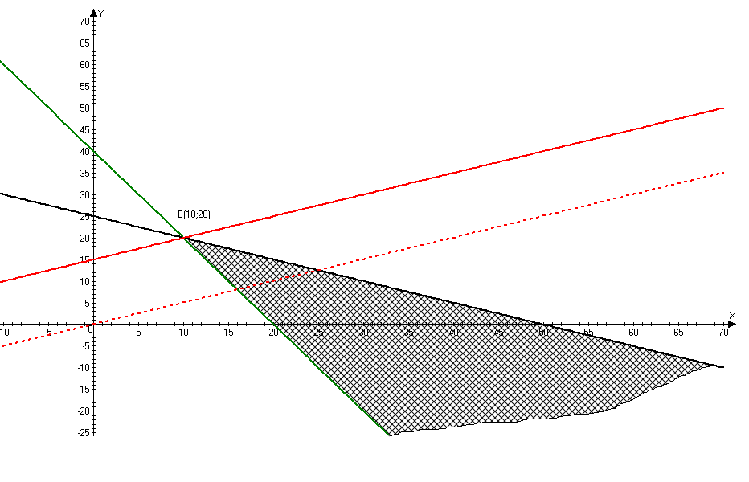
Рассмотрим графический способ решения данной системы, и найдем пары (х,у), которые будут являться решением первых двух неравенств системы – заштрихованная область на координатной плоскости (рис. 2):

рис.2

Эти же числа и должны удовлетворять третьему неравенству системы. Построим его на числовой плоскости. Выразим у через х, получаем, что $y<x/2+A/2$ – линейное неравенство. Чтобы построить область его решений на плоскости, мы должны построить прямую $y=x/2+A/2$. Вспомним общее уравнение прямой $y=kx+b$, таким образом получаем, что искомый параметр А, это свободный коэффициент прямой, который отвечает за сдвиг прямой относительно оси ординат. Поэтому построим прямую $y=x/2$ (красный цвет на рисунке) и посмотрим, как необходимо будет осуществить сдвиг. Искомая область будет лежать ниже данной прямой и она должна перекрыть заштрихованную область. Таким образом линию $y=x/2$ необходимо сдвинуть вверх до точки В (10;20), именно это минимально возможная точка, в которой все три области пересекутся. Отсюда получаем, что при х=10, а у=20 $A>2*20-10=30$. То есть $A>30$ и таким образом получаем
ответ – минимальное А=31.
Задание 3. Укажите наименьшее целое значение А, при котором выражение
(5y - x > A) ∨ (2x + 3y < 90) ∨ (y -2x < -50)
истинно для любых целых положительных значений x и y.

Решение: рассмотрим выражение (5y - x > A) ∨ (2x + 3y < 90) ∨ (y -2x < -50)=1. Изначально истинным должен быть результат дизъюнкции трех скобок, в двух из которых мы можем определить их истинность при заданных значениях х и у. Так вот, если хотя бы одна из скобок

(2x + 3y < 90) ∨ (y -2x < -50) = 1, то (5y - x > A) может принимать любое значение истинности. Именно поэтому мы рассмотрим вариант, когда (2x + 3y < 90) ∨ (y -2x < -50) = 0, а это такие х и у, что $2x + 3y≥90 и y-2x ≥-50$, тогда отсюда мы сможем сделать единственный вывод о том, что неравенство (5y - x > A) должно быть истинным. Другими словами, мы должны найти такие х и у, которые будут являться решением системы неравенств:
$$\left\{\begin{aligned}2x+3y≥90 \\ y-2x≥-50 \\ 5y-x>A\end{aligned}\right.$$
Аналогично предыдущим заданиям, рассмотрим графический способ решения данной системы, и найдем пары (х,у), которые будут являться решением первых двух неравенств системы – заштрихованная область на координатной плоскости (рис. 3):
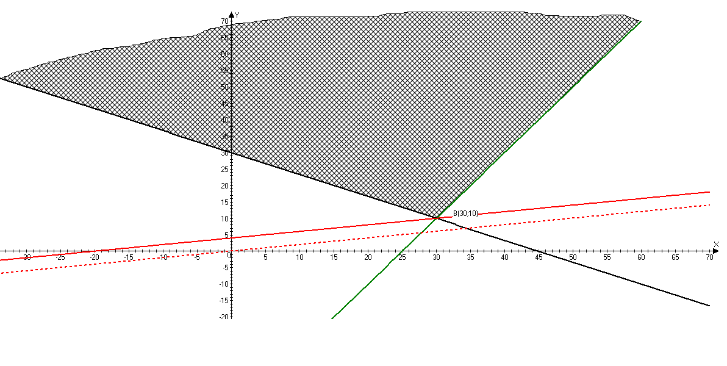

рис.3

Эти же числа и должны удовлетворять третьему неравенству системы. Построим его на числовой плоскости. Выразим у через х, получаем, что $y>x/5+A/5$ – линейное неравенство. Чтобы построить область его решений на плоскости, мы должны построить прямую $y=x/5+A/5$. Вспомним общее уравнение прямой $y=kx+b$, таким образом получаем, что искомый параметр А, это свободный коэффициент прямой, который отвечает за сдвиг прямой относительно оси ординат. Поэтому построим прямую $y=x/5$ (красный цвет на рисунке) и посмотрим, как необходимо будет осуществить сдвиг. Искомая область будет лежать выше данной прямой и она должна перекрыть заштрихованную область. Таким образом линию $y=x/5$ необходимо сдвинуть вверх до точки В (30;10), именно это минимально возможная точка, в которой все три области пересекутся. Отсюда получаем, что при х=30, а у=10 $A<5*10-30=20$. То есть $A<20$ и таким образом получаем
ответ – минимальное А=19.

Задание 4. Укажите наибольшее целое значение А, при котором выражение
$$\left(5x+2y≠51\right)∨\left(A<x\right)∨\left(A<3y\right)$$
истинно для любых целых положительных значений x и y.

Решение: рассмотрим выражение $\left(5x+2y≠51\right)∨\left(A<x\right)∨\left(A<3y\right)=1$. Изначально истинным должен быть истинным результат дизъюнкции трех скобок, и только уже в одной мы может определить истинность высказывания при заданных значениях х и у – это $5x+2y≠51$.

Предположим, что это высказывание истинно, тогда $\left(A<x\right)∨\left(A<3y\right) мо$жет быть как истинным так и ложным – этот вариант не «наш». Остается только одно, что $5x+2y≠51$ - ложно, то есть нужно найти такие x и y, при которых это высказывание ложно, это будут точки, лежащие на прямой $5x+2y=51$ в той части прямой, которая лежит в первой четверти координатной плоскости, так как по условию задания нам дано, что x и y целые положительные числа. И при этих x и y высказывание $\left(A<x\right)∨\left(A<3y\right)=1$. Здесь задача сводится к нахождению такой «критической» точки – пары x и y, , которая дает нам ложность высказывания $5x+2y≠51$, а $\left(A<x\right)∨\left(A<3y\right)$ - истинно. Эта точка будет точка пересечения графика функции $5x+2y=51$ и $x=3y$. Это точка с координатами (9,3), то есть искомые $x=9, y=3$. При подстановке в высказывание $\left(A<x\right)∨\left(A<3y\right)$ получаем, что $A<9$, следовательно наибольшее А=8. Это наш ответ.

Докажем, что точка пересечения является искомой. Рассмотрим графики $5x+2y=51$ и $x=3y$ на координатной плоскости (схематично, рис.4):
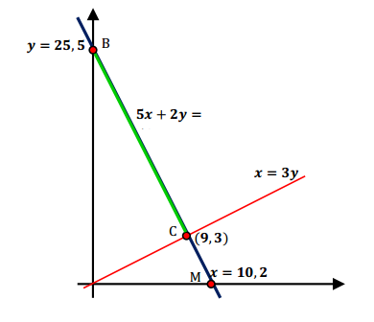
Все точки, лежащие на линии $5x+2y=51,$ приводят высказывание $5x+2y≠51$в ложь. Если быть точнее, то это точки отрезка ВМ, сами точки В и М не удовлетворяют этому условию. Так почему же точка С является искомой? Эта точка разбивает отрезок ВМ на три части – отрезки ВС, СМ и сама точка С.
Рассмотрим каждую из частей:
1. отрезок ВС – это отрезок, на котором лежат точки, у которых абсциссы меньше 9, а ординаты больше 3.
рис.4
При подстановке имеющихся пар х и у мы получаем, что высказывание $5x+2y≠51-ложно,$ а $\left(8<x\right)- ложно, а \left(8<3y\right)- истино$, то есть общее высказывание $(5x+2y≠51)∨\left(8<x\right)∨\left(8<3y\right)$ будет принимать истинное значение при любых х и у лежащих на отрезке ВС
2. отрезок СМ – это отрезок, на котором лежат точки, у которых абсциссы больше 9, а ординаты меньше 3. При подстановке имеющихся пар х и у мы получаем, что также высказывание $5x+2y≠51-ложно,$ а вот $\left(8<x\right) станет истинным, а \left(8<3y\right)- ложным$, то есть аналогично общее высказывание $(5x+2y≠51)∨\left(8<x\right)∨\left(8<3y\right)$ будет принимать истинное значение при любых х и у лежащих на отрезке СМ.
3. Точка С имеет координаты, где $x=9, y=3$, при этом $\left(8<x\right) и \left(8<3y\right)$ будут принимать истинные значения и следовательно все исходное высказывание будет истинным. Что и требовалось доказать.
Задание 5. Укажите наименьшее целое значение А, при котором выражение
(3y + x ≠ 22) ∨ (A > 5x – 8) ∧ (A > 2y + 3)

истинно для любых целых положительных значений x и y.
Решение: Также как и в предыдущей задаче, истинное значение (A > 5x – 8) ∧ (A > 2y + 3) принимает только при условии, что (3y + x ≠ 22) ложно. При истинном значении этого высказывания, высказывание (A > 5x – 8) ∧ (A > 2y + 3) теряет смысл (оно может принимать любые значения). Но отличие состоит в том, что истинным высказывание будет только при условии, что истинными должны быть и (A > 5x – 8) и (A > 2y + 3) одновременно, то есть надо найти такие х и у, которые приводят эти высказывания в истинный смысл. Рассмотрим координатную плоскость и прямую 3y + x = 22,точнее ее часть, которая находиться в первой четверти координатной плоскости, т.к. по условию числа х и у целые положительные (рис.5) :
Все координаты точек, лежащих на прямой 3y + x = 22 в первой четверти, будут удовлетворять условию, что высказывание 3y + x ≠ 22 – ложно. Искомые х и у, для которых нужно найти А это будут наибольшие значения х и у всех координат точек прямой.

рис.5

Наибольшее целое значение х=21 (так как точка с координатами (22,0) нам не подходит потому, что по условию х и у положительные) , наибольшее целое значение у=7. Подставляем в (A > 5x – 8) ∧ (A > 2y + 3).Получаем, что (A > 97) ∧ (A > 17), то есть наименьшее значение А будет равно 98.

Проверим: (3y + x ≠ 22) ∨ (98 > 5x – 8) ∧ (98 > 2y + 3). Понятно, что все х и у, при которых (3y + x ≠ 22) ложно – это координаты точек прямой 3y + x = 22, точка, у которой максимально возможные координаты, это точка (21,0), подставляем: (98 > 97) ∧ (98 > 0) высказывание истинно. Другая точка с координатами (1,7) - (98 > -3) ∧ (98 > 17) – истинное высказывание. Тем самым получаем, что при любых х и у, являющихся координатами прямой 3y + x = 22, лежащих в первой четверти координатной плоскости приведут высказывание (3y + x ≠ 22) ∨ (98 > 5x – 8) ∧ (98 > 2y + 3) в истинное значение. А ответом на наше задание будет А=98.
Вывод: у многих учащихся и даже преподавателей задание 18 «Определение истинности логического выражения» вызывает затруднения, так как год от года появляются все новые и новые задания, но рассмотренный графический способ, я надеюсь, позволит существенно повысить интерес к данной теме и тем самым повысить процент решаемости таких заданий.
В своей статье я рассмотрела решение различных заданий на определение истинности логического выражения, используя графический способ, показала применение его к разнообразным заданиям.

Список литературы
- [http://kpolyakov.spb.ru/]
- Информатика. Углубленный уровень: Учебник для 10 класса: в 2 ч. Ч.1/ К.Ю. Поляков, Е.А. Еремин. – М. : БИНОМ. Лаборатория знаний, 2013
- Математические основы информатики. Элективный курс: Учебное пособие. Андреева Е.В., Босова Л.Л., Фалина И.Н. – М. : БИНОМ. Лаборатория знаний, 2005

